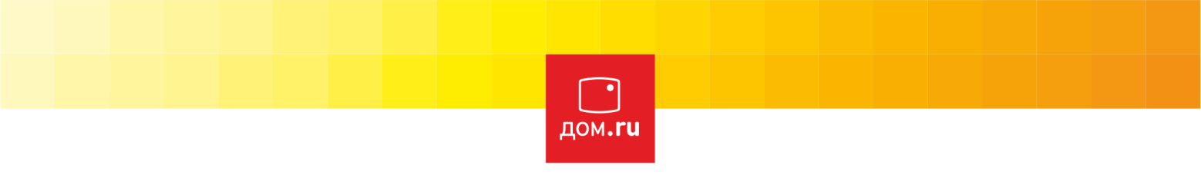

ИЗВЕЩЕНИЕ О ПРОВЕДЕНИИ ПЕРЕТОРЖКИ

0160217362CB
Способ закупки: Запрос коммерческих предложений в электронной форме.
Сведения о заказчике: ЭР-Телеком Холдинг.
Место нахождения: Российская Федерация, 614099, г. Пермь, ш. Космонавтов, д. 111 к.43.
Адрес электронной почты: zakupki@domru.ru
Контактное лицо: Шахов Алексей Сергеевич, тел.: +7 (342) 246-22-33, e-mail: aleksei.shakhov@domru.ru.
Наименование закупки: Закупка серверов для АО "ЭР-Телеком Холдинг"
Предмет договора (лота):
Лот №1: Закупка серверов для достройки по IPTV.
Лот №2: Коммутаторы, серверы, серверный шкаф.
Лот №3: Серверное оборудование.
Классификация товаров, работ, услуг:
Код классификатора / номенклатуры ТРУ | Наименование товаров, работ, услуг | Количество (ед. измерения)
Лот №1:
[2.5.1.1] Сервер | Пробники на ЦГС | 32.00 (шт): Согласно технического задания в приложении №2
[2.5.1.1] Сервер | Сервера CDN | 34.00 (шт): Согласно технического задания в приложении №2
[2.5.1.1] Сервер | Сервера бэкенд | 22.00 (шт): Согласно технического задания в приложении №2
[2.5.1.1] Сервер | Сервера бэкенд (3.0) | 20.00 (шт): Согласно технического задания в приложении №2
Лот №2:
[2.5.2] Сетевое оборудование корпоративной сети | Коммутатор Ethernet | 2.00 (шт): Согласно технического задания в приложении №2
[2.7] Прочие ТМЦ | Шкаф серверный | 1.00 (шт): Согласно технического задания в приложении №2
[2.5.1.1] Сервер | Сервер тип1 (index) | 3.00 (шт): Согласно технического задания в приложении №2
[2.5.1.1] Сервер | Сервер тип2 (vmware) | 2.00 (шт): Согласно технического задания в приложении №2
[2.5.1.1] Сервер | Сервер тип3 (searcher) | 1.00 (шт): Согласно технического задания в приложении №2
Лот №3:
[2.5.1.1] Сервер | Сервер | 2.00 (шт): Согласно технического задания в приложении №2
[2.5.3] Системы хранения данных | СХД | 2.00 (шт): Согласно технического задания в приложении №2
[1.4.2.4] Коммутатор управляемый | Коммутатор | 2.00 (шт): Согласно технического задания в приложении №2
[1.1.3.4] Элементы питания | Источник бесперебойного питания | 2.00 (шт): Согласно технического задания в приложении №2
[1.3.2.1] Шкаф | Серверная стойка | 1.00 (шт): Согласно технического задания в приложении №2
[1.3.2.1] Шкаф | Патчпанель | 2.00 (шт): Согласно технического задания в приложении №2
[1.3.2.1] Шкаф | Органайзер кабельный | 2.00 (шт): Согласно технического задания в приложении №2

Место поставки товаров, выполнения работ, оказания услуг:
Лот №1: г. Пермь, Промышленная 123а
Лот №2: г. Пермь, Шоссе Космонавтов, 111, корп. 43
Лот №3: г. Москва, Овчинниковская наб. д.20, стр.2
Начальная (максимальная) цена договора (лота):
Лот №1: .
Лот №2: .
Лот №3: .

Сведения о переторжке
Сведения об объявлении проведения переторжки: не завершать закупку и объявить переторжку по лоту №1.
Дата и время начала подачи улучшенных предложений: 27 февраля 2018 года в 10:00 по времени сервера .
Дата и время окончания подачи улучшенных предложений: 2 марта 2018 года в 16:00 по времени сервера .

